1. Github网站操作简单介绍：

官网：<https://github.com/>

登陆后，可以看到

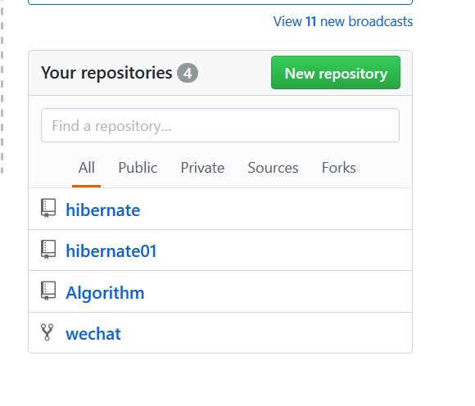

这里显示的是你自己的项目库。点击新建 new repository

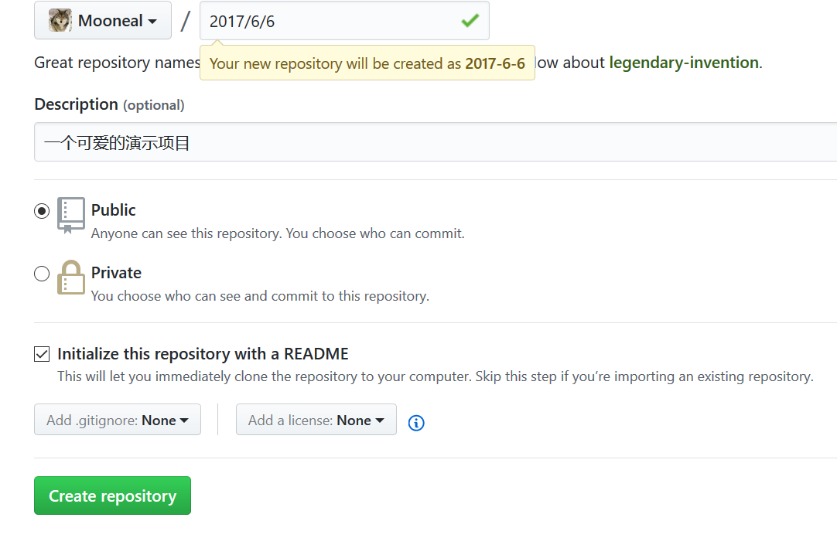仓库名（项目名） ，项目描述，点击 create repository

网址变成了：

C:\Users\horse\AppData\Local\Microsoft\Windows\INetCache\Content.Word\AMKL0]AOXR5RHZ`J4`HL39M.PNG

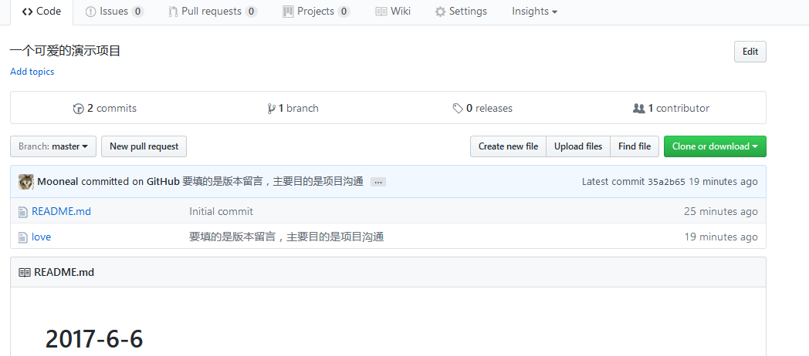

可以看到commits 有两个。现在我们对这个项目进行改动

点击create file

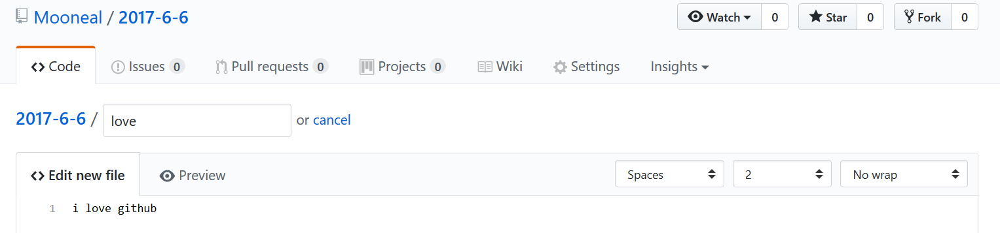

Love 表示 文件名 I love github 表示修改内容。

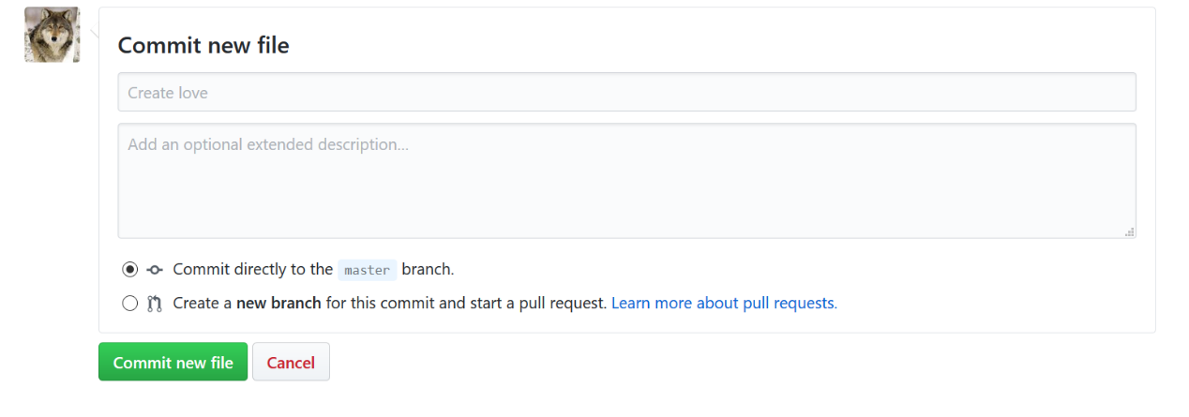

提交新改的文件 第一栏填的内容是，你为什么要做这次改动。（必选）

第二栏 是更详细的说明，可选。

点击commit new file

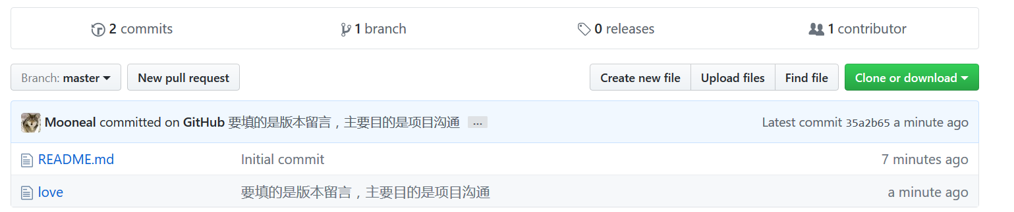

可以看到commits 已经变成了2，这说明已经有了两个版本。 点击 2 commits

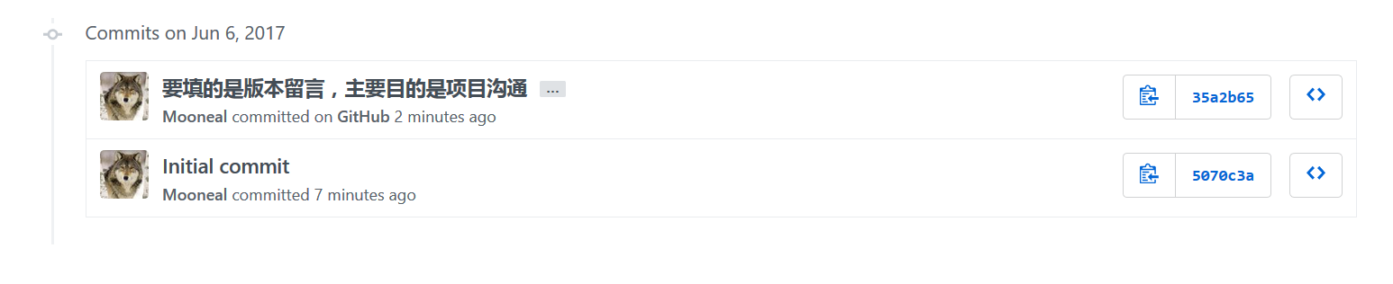

可以看到当前项目的所有版本，点击 35eadff 版本号，可以查看当前版本内容

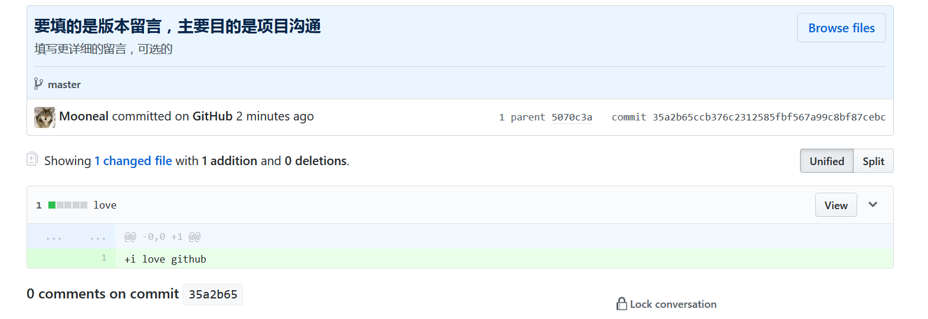

可以查看，谁在什么时间对前面的版本做了哪些改变。

这里是，改变了一个文件，添加了，没有删除。

我们看到，github中版本号是40位不规则字符串，那么github是如何得到版本的顺序 呢，原理是，后一个版本号包括前一个版本号的一部分，即相当于指针一样。

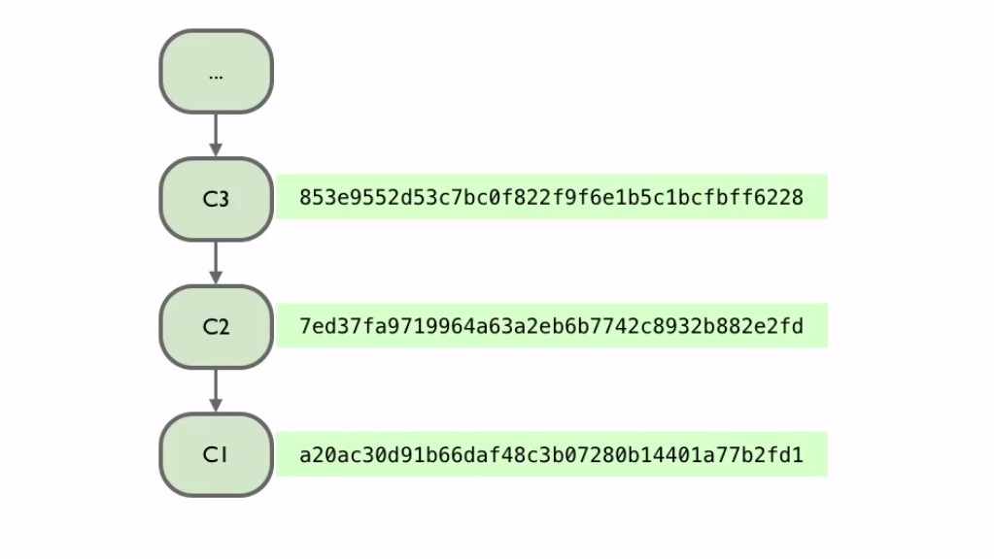

1. Master and Branch

2.1 原理：

什么是master呢？

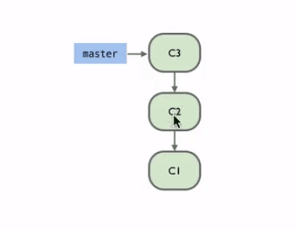

开分支的目的，只要是，你有了一个新想法，但是又不想改动master上的代码。

Branch的实现原理就是创立一个新的指针，指在最新的版本上。

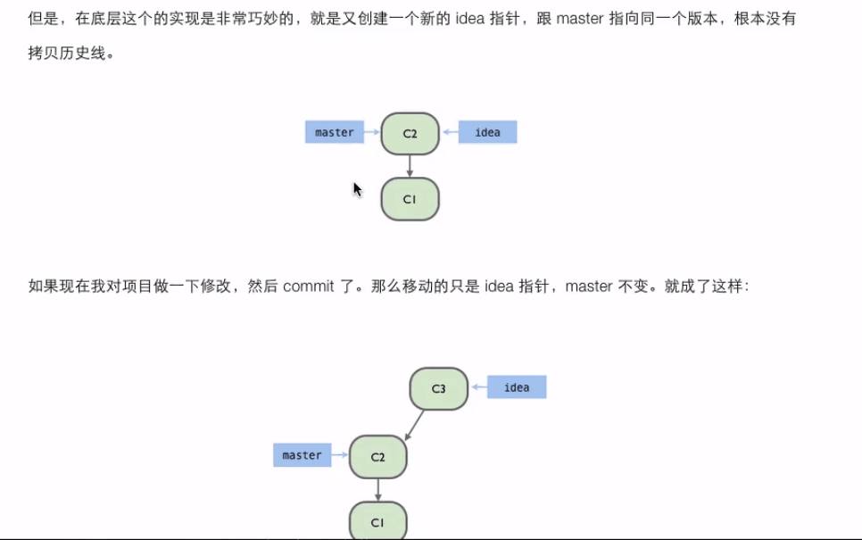

在客户端操作的时候，切换分支，和master 或者不同分支的时候，repository中的文件的代码会相应的发生改变，太神奇了。

是怎么实现的呢？

当repository代码库中，改动后，切换分支，提交，那么在分支中改变了，而master中没有改变。* 改动后—>切分支🡪提交改动 .

2.2 merge操作

在branch中，修改了代码，如果觉得不错，可以合并到master中，那么就可以在切到master中：

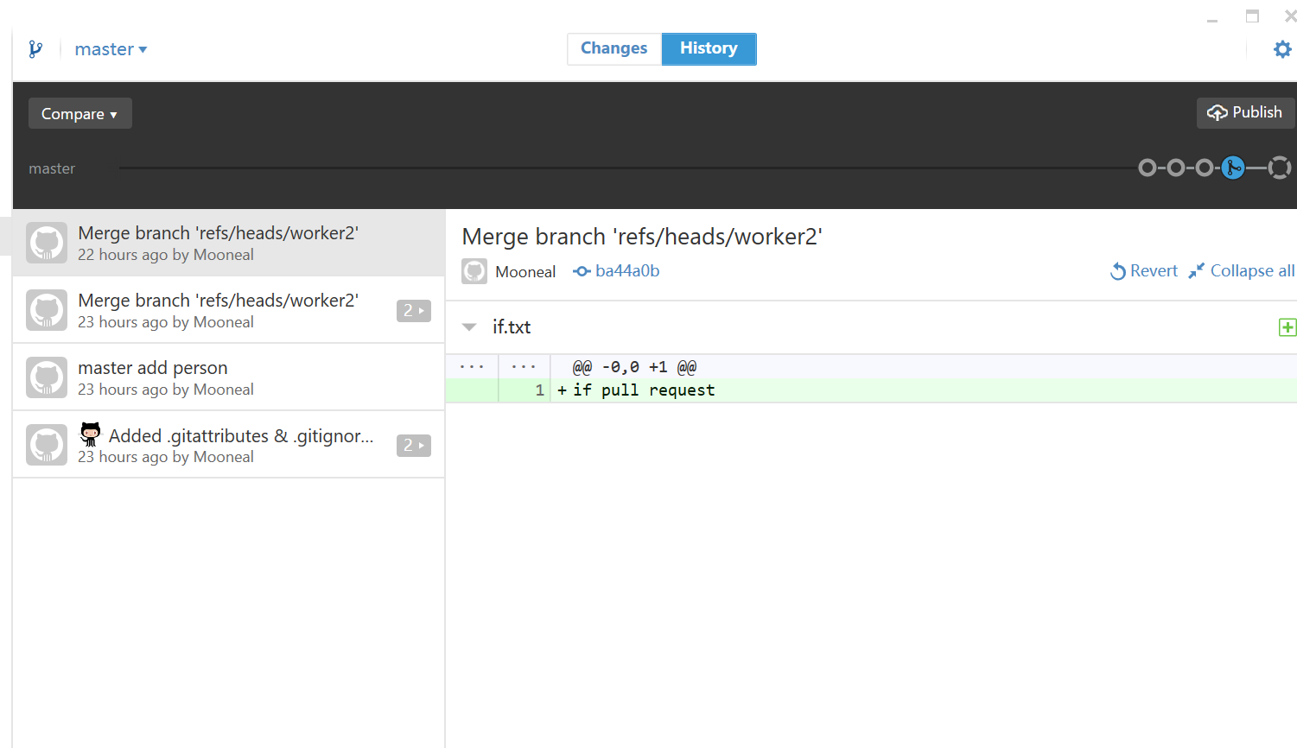

点击compare的，选择需要merge到master的分支，即：比较两个分支。

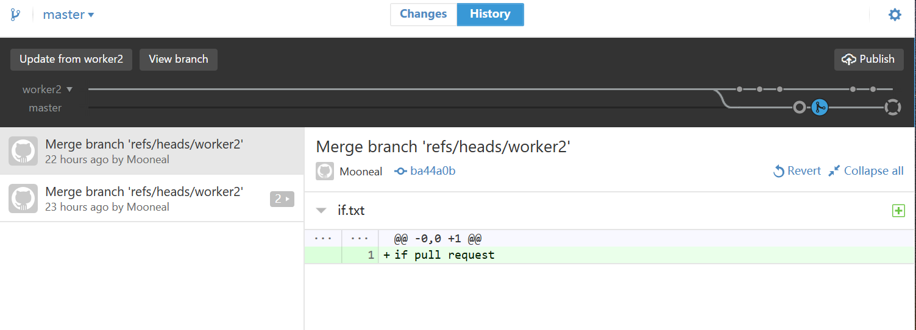

点击 update from worker2 进行merge

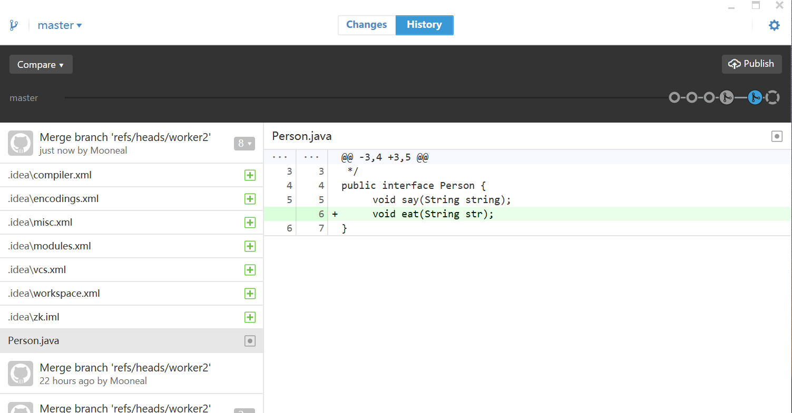

这样就ok了。

但这里有一个问题：开发中，可能有branch2，branch3，branch4多个分支，如果他们都修改了同一个地方，然后都合并到master上，就会造成merge conflict ：如果

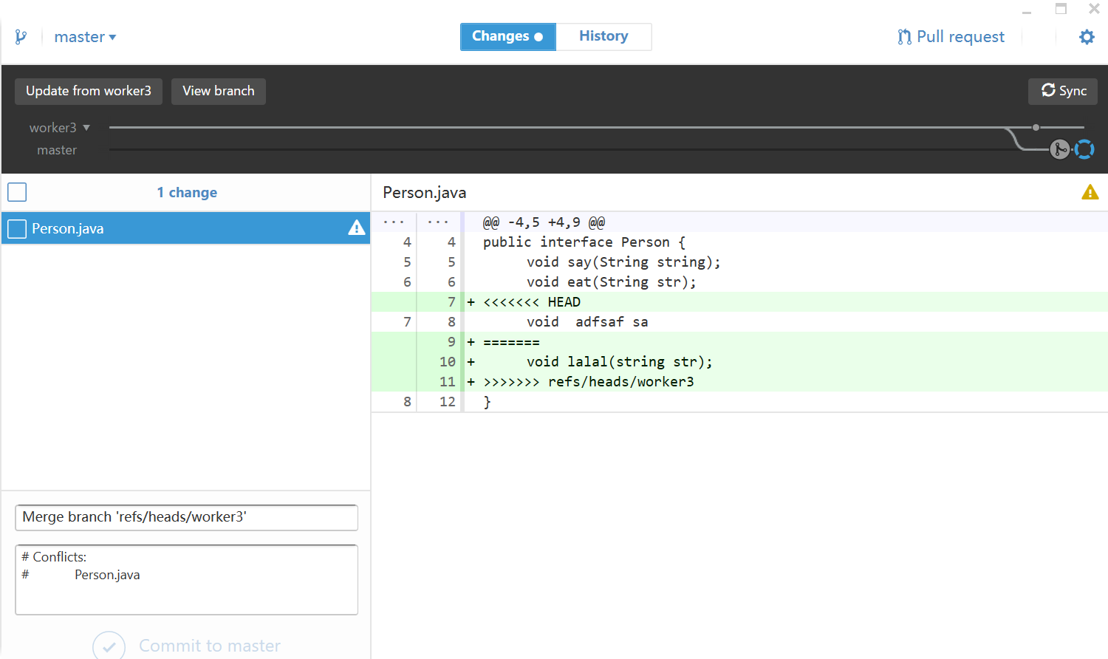

图中的 <<<<<<<Head //head指向当前分支（冲突标志符）

Void adfsaf sa //冲突的内容

========== //间隔符 （冲突标志符）

Void lalall(String str); //想要merge的内容

>>>>>>refs/heads/worker3 // 指向造成冲突的分支 （冲突标志符）

解决冲突的方法：

打开，造成冲图的文件，

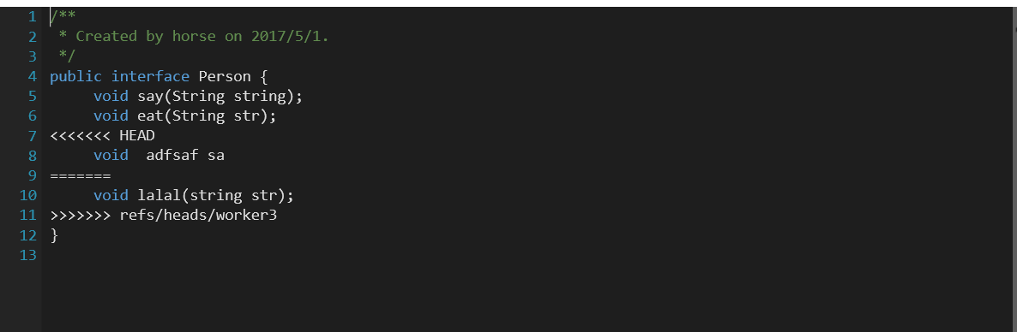

通过两个branch的worker商量后，决定保留哪一个分支的内容，即删除冲突标志符和摒弃的代码：

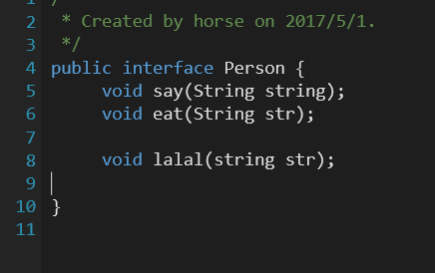**or**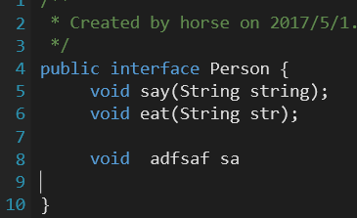

本质上：解决冲突的方法不是git帮我们搞定的，而是人通过商量操作来实现的。

1. 在idea上使用github

3.1 配置

下载，安装git（不是github for windows）

屏幕剪辑

安装好后，在idea中setings中找到git

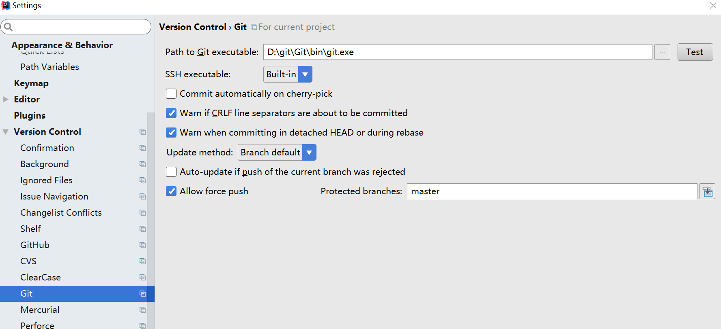

配置如上图，然后再配置github，为什么要先配置git我不是很懂，，，

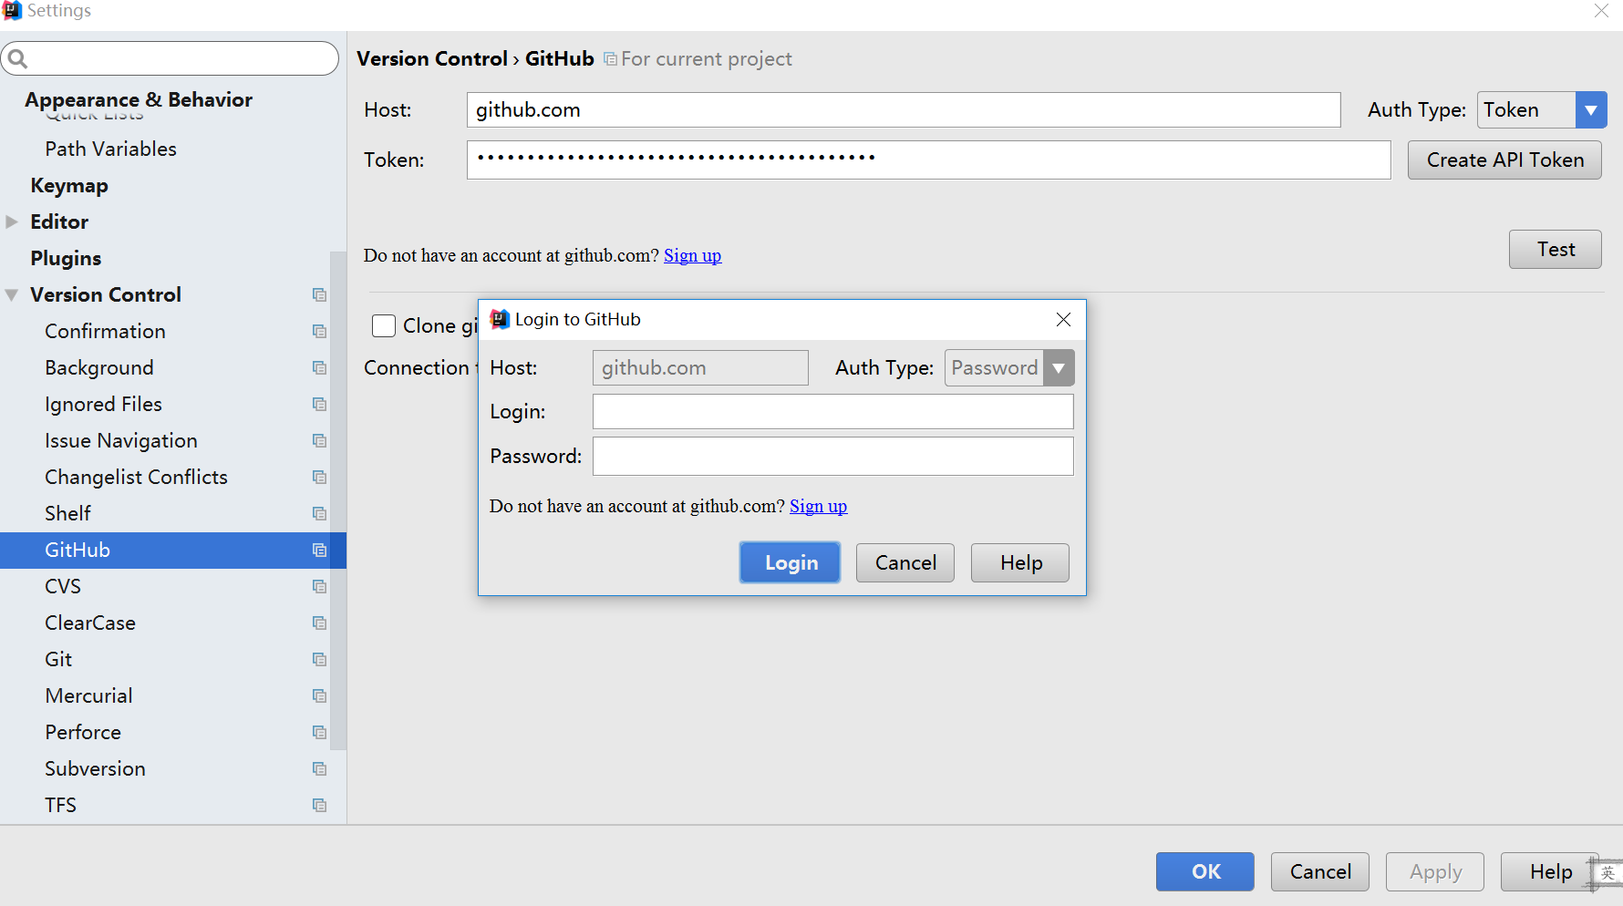

点击 create api token 就会弹出这个窗口，输入github的帐号和密码就会分配一个token给你，就配置ok了。

3.2 使用

新建一个项目后，按图所示，点击share project on github.

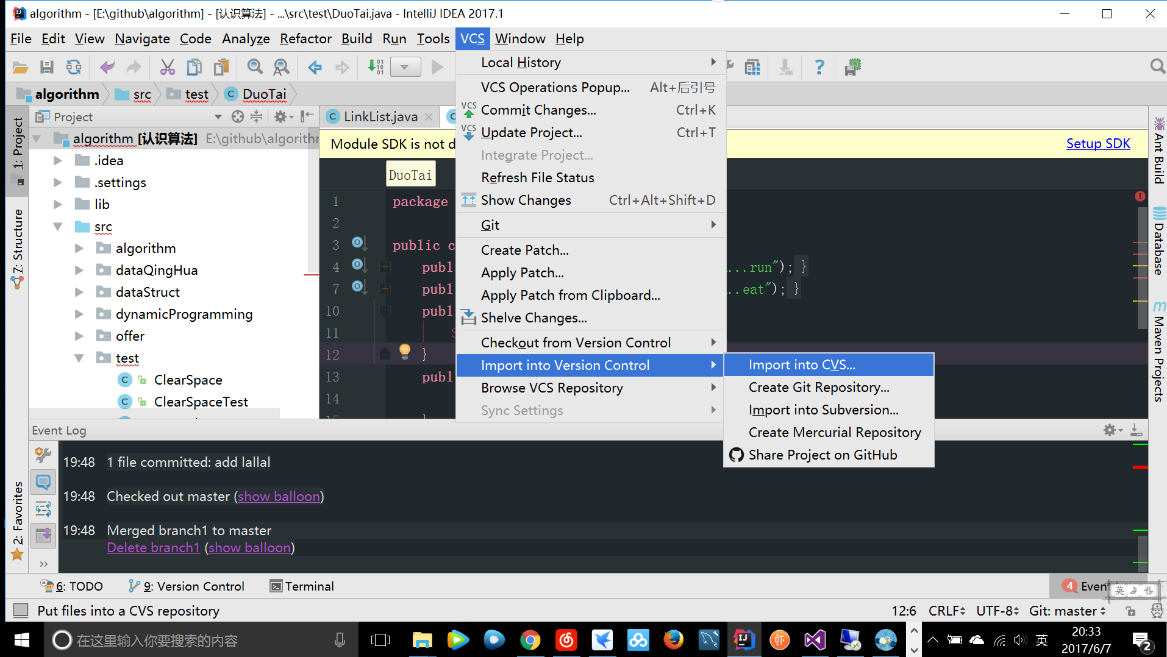

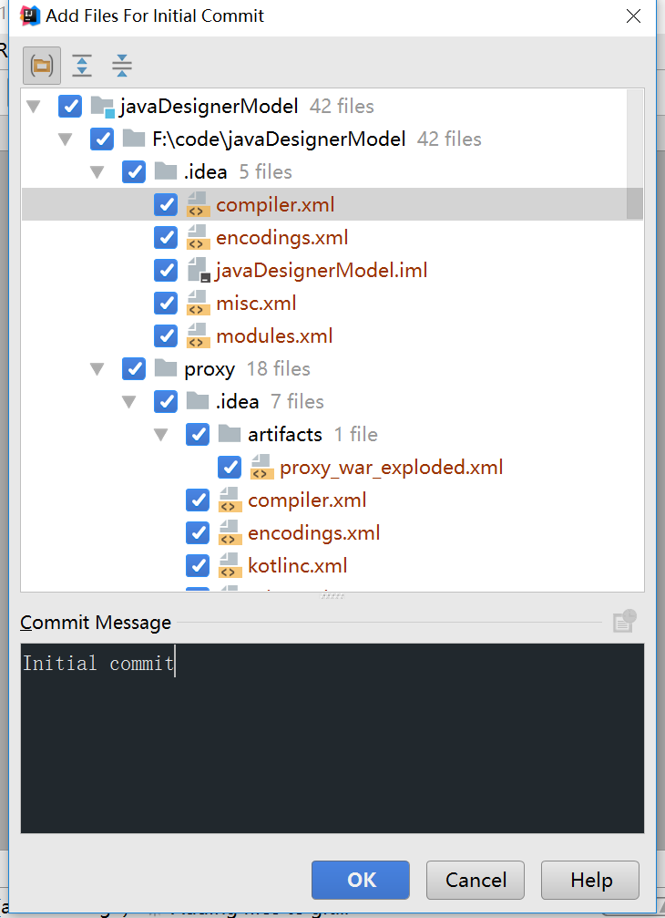

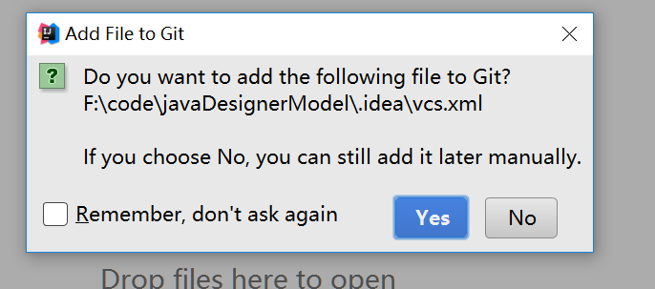

就把项目放到了你的github官网上，同时，为这个项目引入了版本控制。同时，会问你是否把这个项目放入git中，当然是，选择是咯，就像你选择原谅她一样的爽快。然后，你会发现，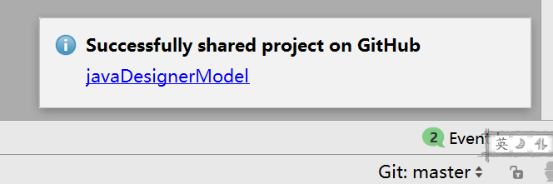

右下角出现一个git:master, 点击出现：

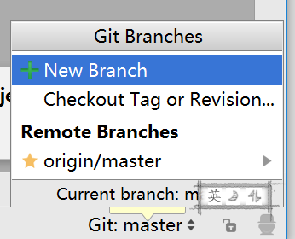

点击new branch 新建一个分支。

如图所示变成这个样子了

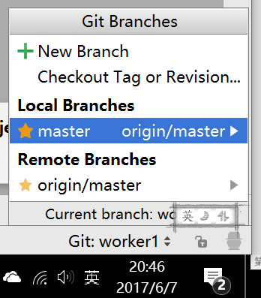：

当前分支变成了worker1 然后上面多了一个master ，点击选择check out 就可以切换回master了。

这时候，我们在worker2分支上修改一下代码：

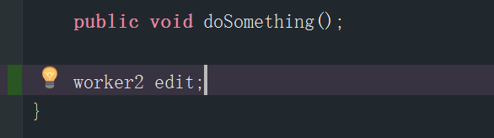

点击

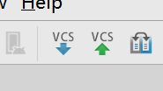中向上的箭头，提交修改

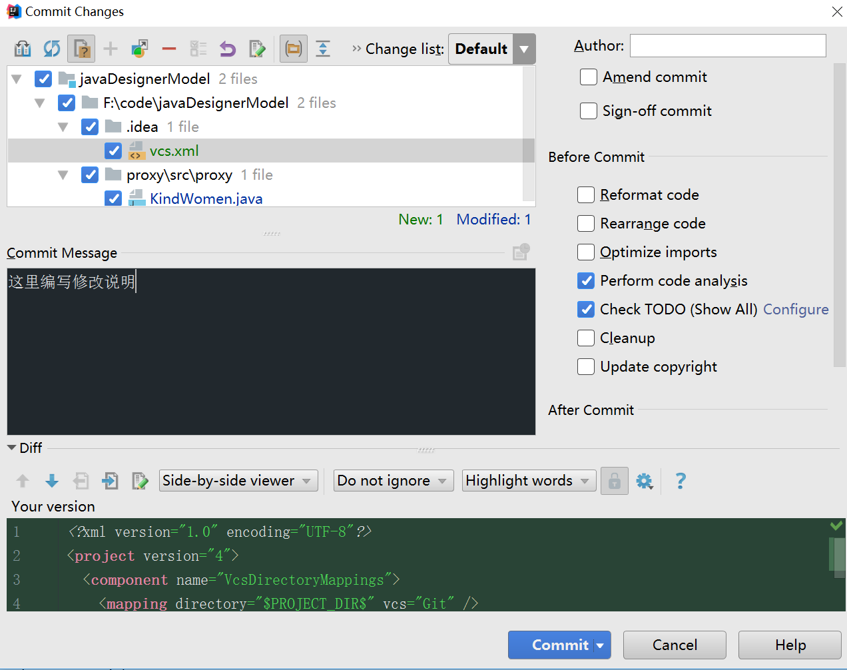

点击commit 里面有选项，如果点击commit and push 就会提交并把修改放入到github中。

切回master可以看到，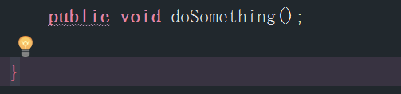没有修改，那么如果要merge一个分支的修改到master上，怎么办？

切到master，并且点击该分支的merge就好了。

如果要把branch2 合并到 branch1 上，就切到branch1分支，点击branch2的merge。

That is all